Ein Bild, das Kleidung, Schuhe, drinnen, Katze enthält.
Ein Bild, das Text enthält.
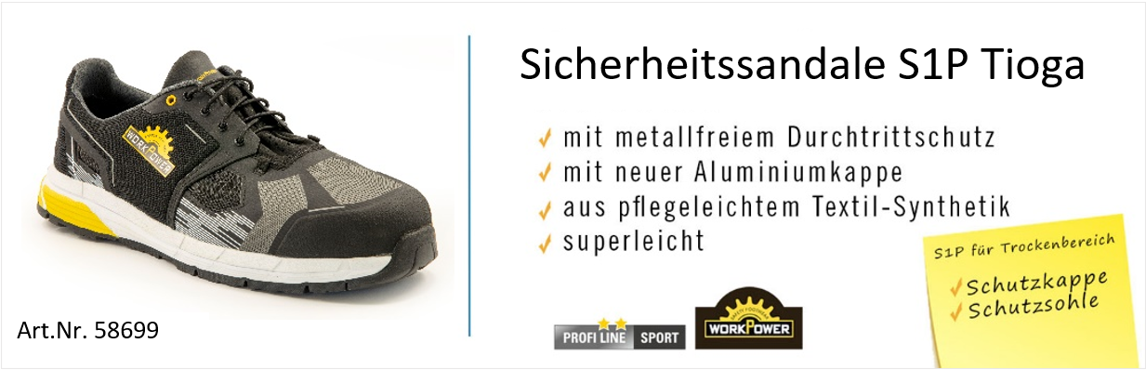

Sicherheitssandale S1P Tioga

Art.Nr. 58699